СТЕНОГРАММА УРОКА
Этап урока | Ход урока | Наглядный и демонстративный материал
Этап урока | Ход урока | Поэтапное использование информационных технологий.  Использование презентаций Microsoft Office Power Paint. | Наглядный материал, используемый на уроке
Организационно-мотивационный этап | Любовь к дому выражается  словом «уют».  Уют связывают с чувством покоя.  Уютно - значит спокойно.  Уют – это и есть ДОМ.  Б.В. Ничипоров  Мотивация. Я очень рада вас сегодня видеть. Скоро нас ожидают новогодние праздники, и в новом году я хочу вам пожелать…. Я хочу Вам пожелать ДОМ: уютный, своим теплом согревающий вас в морозные дни. Уют – это чувство покоя. Уют – это и есть дом!  Визуализация. Просмотр видеосюжета из фильма «Десятое королевство» При просмотре видеосюжета учитель эмоционально озвучивает видеоинформацию.  Современный город, улицы, кварталы, …Как хочется порой уйти от этого. И однажды в один лишь миг, как брызги кристальной воды наше сознание и мысли очищаются.  Птицы – как ангелы, взмахивают нежными, как лепестки роз, тончайшими крылышками, и превращают небоскребы – в горы: горы могучие, волшебные.  А наши дома превращаются в старинные замки, которые радуют нас поэтичностью форм, мягкостью мыслей, благородством очертаний…  Ах, Старинный замок – это загадка, волнение, красота. Может он добрый и счастливый, как его хозяин. А может и мрачный, как его владелец, которой потерял добро и счастье на жизненном пути.  Не стало будней, современных зданий,  Останьтесь здесь хотя б на миг чудной!  Вы отдохните, от суеты и мирозданья  В старинных замках, наслаждаясь их старинной красотой!  - Скажите, пожалуйста, какие чувства вы испытали? Опишите старинные замки или дворцы, вы представили.  Целеполагание.  - Сформулируйте сами тему урока («Дворец добра. Замок зла»)  - Сегодня на уроке мы будем говорить о характере домов, и разработаете в микрогруппах мини-проекты замка зла или дворца добра. | Слайд №1, см. Приложение 1  Слайд №2, см. Приложение 1  (видеоколлаж)  Слайд № 3, см. Приложение 1
Ценностно-ориентировочный этап | Актуализация знаний.  - На характер дома часто влияет жизнь человека, создавшего или проживающего в нем. Вам предлагаются два высказывания (на 2-х мольбертах). Определите: с каким высказыванием Вы согласны и почему? (выслушиваются высказывания учащихся):  ЖИЗНЬ – ЭТО …. (добро) ЖИЗНЬ – ЭТО …. (зло)  - Что есть в жизни, несущее зло? И что есть в жизни, несущее добро? В ответе на этот вопрос вам помогут предложенные репродукции картин на слайде (Зло: войны, ненависть, нищета, порабощение… Добро: семья, материнство, любовь, добро…)  Данные карточки вывешиваются на доску в соответствующую графу.  Изобразите в нижней части таблиц: символом или знаком первое и второе высказывание (учащиеся у доски выполняют зарисовку).  - Действительно, у каждого человека есть свой дом, неважно жил он много лет назад или живет в настоящее время. И очень часто по внешнему и внутреннему виду его жилища можно определить: каков сам человек, что он ценит в жизни добро или зло.  - С чем у вас ассоциируется слова:  ЗАМОК ЗЛА ДВОРЕЦ ДОБРА  (записываются все высказывания учащихся)  (заполняется кластер (элемент критического мышления)) | Слайд № 4, см. Приложение 1 | Афоризмы на доске (оформлены в таблицу)  Карточки «замок зла» и «дворец добра»
  Нам жизнь открыла мир!  Спасибо ей!  За то, что видим мы,  За то, что видим мы – красивое!  Жизнь прекрасна. Она дает счастье, веселье, мир над головой, тепло, уют и материнскую ласку!  И. Шаферан | Жизнь – это путь, покрытый терновыми кустами, которые рвут наши одежды и под конец пути оставляют нас израненными и обнаженными.  Бартелеми
  Учащиеся символом изображают данный афоризм | Учащиеся символом изображают данный афоризм
Конструктивный этап | Поисковая деятельность в микрогруппах  Класс делится на четыре микрогруппы; в каждой группе присутствуют учащиеся с сильным, средним и низким уровнем обучаемости.  - И сейчас в микрогруппах вы дадите более подробную характеристику замка зла и дворцу добра. У Вас на партах (5 микрогрупп) даны предметы:  1 микрогруппа определяет: геометрические формы замка зла и дворца добра и соотносит их с архитектурными сводами: византийским, крестовым, цилиндрическим, конусообразным, сомкнутым.  2 микрогруппа определяет: цветовую гамму здания замка зла и дворца добра.  3 микрогруппа определяет: какие архитектурные исторические сооружения на предложенных иллюстрациях можно было к замку зла и дворцу добра.  4 микрогруппа определяет: символы, которые можно было бы отнести к добру, а какие к злу.  Свои ответы учащиеся обосновывают. И каждая группа свои ответы на задания закрепляет в таблицу соответствующей графе добра или зла.  см. Приложение 2. Раздаточный наглядный материал для творческих микрогрупп. | Слайд № 5, см. Приложение 1 | На конструктивном этапе при защите творческих заданий представители каждой микрогруппы располагают карточки-ответы в соответствующую графу на доске:  - «цветовая гамма», «символы»,  «архитектурные сооружения», «архитектурные своды» доброго здания.  - «цветовая гамма», «символы»,  «архитектурные сооружения», «архитектурные своды» злого здания.
Конструктивный этап | Практическая деятельность в микрогруппах  - Вы в своей микрогруппе: определяете какой замок по характеру будете изображать.  Технологический процесс:  На стеклянной основе:  1. Наносите маркером рисунок замка зла и ли дворца добра.  2. При помощи ватных палочек и краски из яичного желтка, точкованием наносите краску на стеклянную основу.  3. Один участник (определяется микрогруппой), является оратором, он в процессе заполняет презентативную таблицу, по которой Вы будете проводить защиту работы.  При выполнении творческих работ индивидуальная помощь учителем оказывается учащимся на местах. | Слайд № 6, см. Приложение 1  Слайд № 7, см. Приложение 1
Оценочно-рефлексивный этап | Самооценка своей деятельности. Заполнение презентативных таблиц.
Презентативный этап | Защита проекта получившегося сказочного леса каждой микрогруппой проводится по презентативной таблице:  см. Приложение 3. Презентативная таблица.
Итоговый этап | Рефлексия. Пожелания Вашему ДОМУ (тренинговый прием): руки над головой, пальцы соединены - это крыша идеального доброго дома. Руки скрещены на груди – много света в доме. Глаза вверх – мир дому. Глаза вниз – покой и уют дому. Глаза вправо – добро дому, глаза влево – любовь вашему дому! | Слайд № 7, см. Приложение 1

ПРИЛОЖЕНИЕ

НАГЛЯДНОСТЬ И ДЕМОНСТРАТИВНЫЙ МАТЕРИАЛ

К МЕТОДИЧЕСКОЙ РАЗРАБОТКЕ УРОКА

КАКОЙ ХАРАКТЕР У ДОМОВ? «ЗАМОК ЗЛА. ДВОРЕЦ ДОБРА»

ПРИЛОЖЕНИЕ 1 «а»
Поэтапное использование информационных технологий. Использование презентаций Microsoft Office Power Paint.
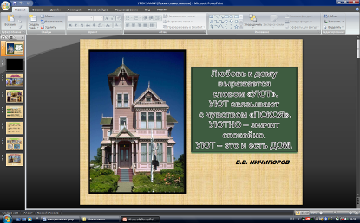

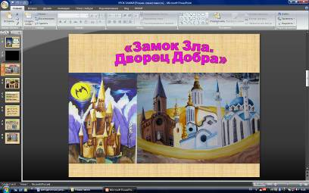
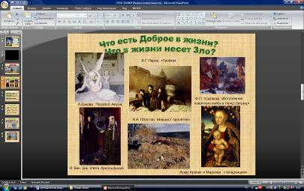

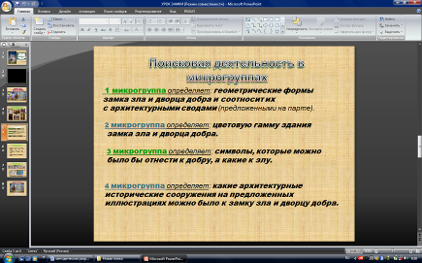
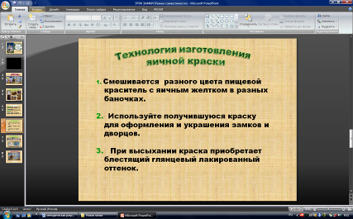
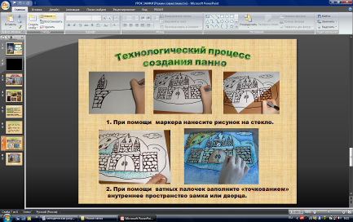
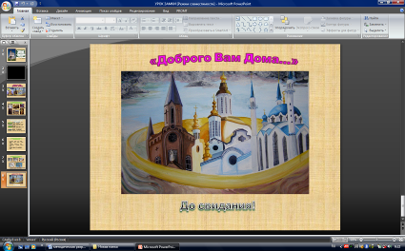

ПРИЛОЖЕНИЕ 2
Раздаточный наглядный материал для творческих микрогрупп.
1 микрогруппа
Определите: геометрические формы замка зла и дворца добра и соотносите их с архитектурными сводами.

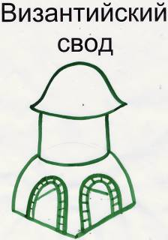
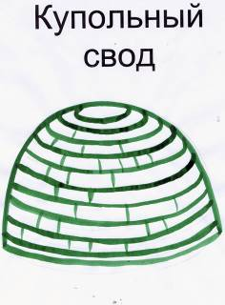
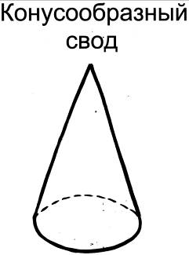
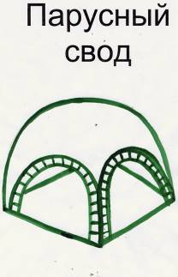

2 микрогруппа

Определите: цветовую гамму здания замка зла и дворца добра.
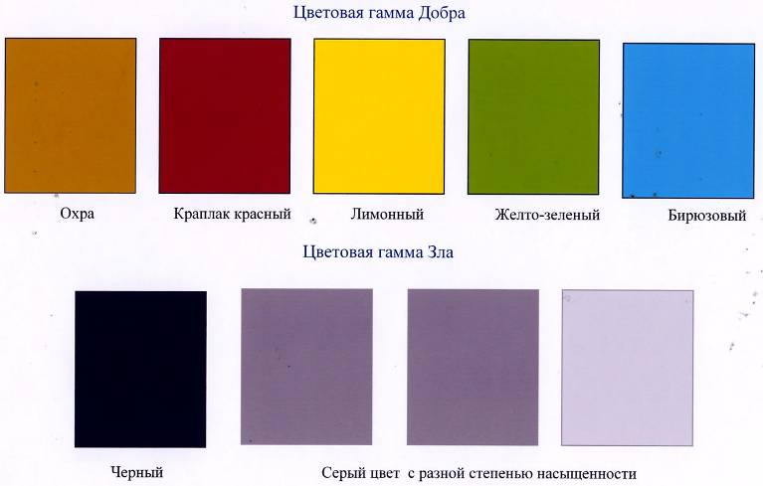

3 микрогруппа
Определите: символы, которые можно было бы отнести к добру, а какие к злу.
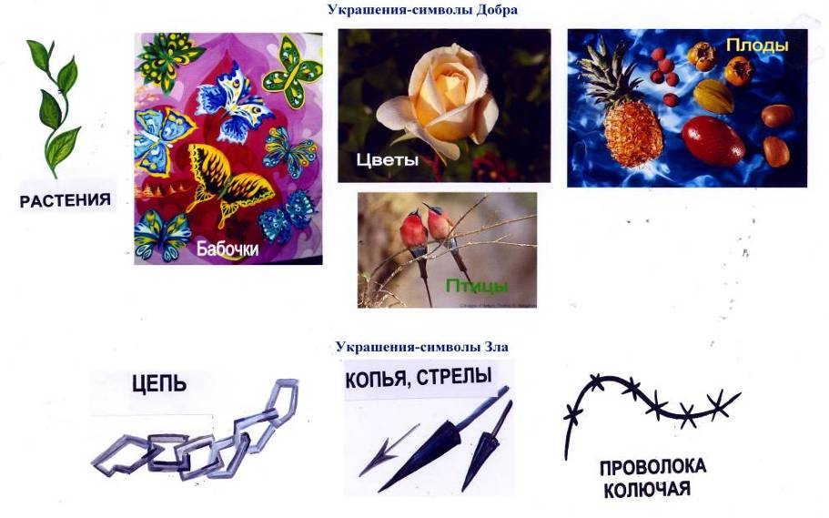

4 микрогруппа

Определите: какие архитектурные исторические сооружения на предложенных иллюстрациях можно было к замку зла и дворцу добра.

К. Коро. Собор в Шартре.1830г. А.Гауди. Собор Святого семейства. А.Гауди. Павильон парка Гуэль.

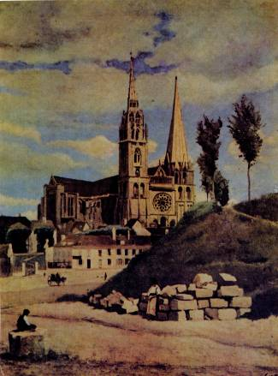
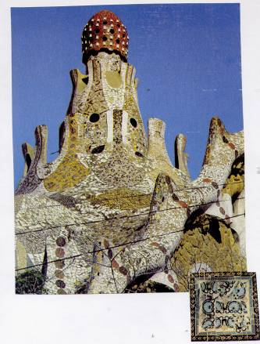
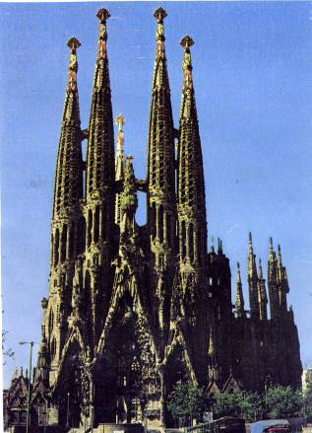

ПРИЛОЖЕНИЕ 3
(на данном уроке были разработаны проекты только «Дворец Добра – по выбору учащихся,
в оригинале творческие работы – цветные, копии работ предложены в данном приложении черно-белые)
Презентация творческого проекта «Восточный Дворец земной Доброты»
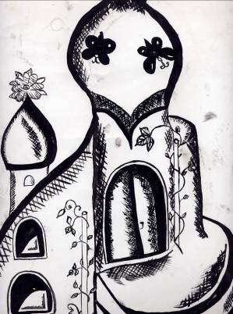
Название проекта | «восточный дворец земной Доброты»
Руководитель в группе проекта (архитектор) | Ученица 7 класса –  Сейдалиева Улдуз
Участники проекта | Перебатова Мария, Молвинских Александр  Тямкин Даниил, Жгунова Ксения
Актуальность проекта | Мы считаем, что тема актуальна, т.к. в настоящее время мир полон зла, ненависти, много войн и нам бы хотелось создать дворец добра, чтобы люди поняли, что вокруг много красивого, доброго; могли прийти сюда и почувствовать атмосферу добра на земле.
Цель проекта | Создание архитектурного сооружения, символизирующего добро.
Технологическая карта проекта (поэтапность построения) | 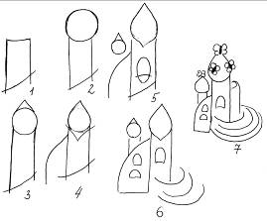
Предполагаемый результат | Люди, поймут, глядя на наш Дворец, что добро на земле не погибло.

«Восточный Дворец
земной Доброты»
1 микрогруппа
Рук. Сейдалиева Улдуз

Презентация творческого проекта «Глиняный Дворец Добра» (в стиле глиняных построек на Санторине)

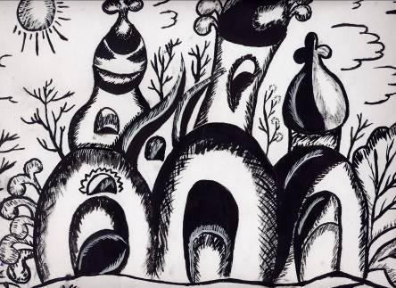
Название проекта | «глиняный ДВОРЕЦ ДОБРА»
Руководитель в группе проекта (архитектор) | Ученик 7 класса –  Крылов Дмитрий
Участники проекта | Иванова Жанна  Кузнецова Мария  Ложкина Арина  Доронина Анна  Старицин Сергей
Актуальность проекта | Этот проект актуален, т.к. на этой земле нам еще предстоит жить, и нам бы хотелось, чтобы зла не было на этой планете, ведь его сейчас много.
Цель проекта | Разработка проекта «доброго» дворца, несущего только тепло и радость
Технологическая карта проекта (поэтапность построения) | 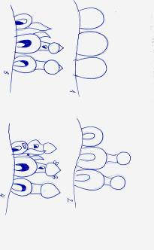
Предполагаемый результат | Данный проект может быть использован архитекторами в качестве идеи при создании своих архитектурных проектов

«Глиняный
Дворец Добра»
2 микрогруппа
Рук. Крылов Дмитрий

ПРИМЕЧАНИЕ (почему я выбрал для проекта этот строительный материал или тип свода?): Мы выбрали именно материал «глина», потому – что она мягкая, теплая, гладкая – как ДОБРО. В руках она несет теплоту, и из нее изготавливают игрушки, которые тоже несут ДОБРО.

Презентация творческого проекта «Дворец Добра с византийским сводом»

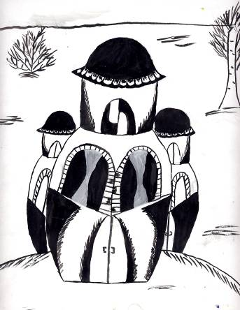

Название проекта | «Дворец Добра с византийским сводом»»
Руководитель в группе проекта (архитектор) | Ученица 7 класса –  Шевченко Надежда
Участники проекта | Михайлуца Денис  Рыбаков Константин  Воронкова Евгения
Актуальность проекта | Актуальность мы объясняем тем, что необходимо создавать здания, на которые люди бы смотрели и заходили внутрь и чувствовали теплую красоту, а не холодную, а ведь , это и есть ДОБРО. В городах создается очень много новых современных зданий, но они какие – то «холодные» душой.
Цель проекта | Разработать проект здания
Технологическая карта проекта (поэтапность построения) | 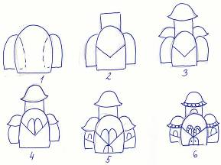
Предполагаемый результат | Данный проект может быть использован как одна из зарисовок архитекторами для строительства загородных домов

«Дворец добра с византийским сводом»

3 микрогруппа
Рук. Шевченко Надежда

ПРИМЕЧАНИЕ (почему я выбрал для проекта этот строительный материал или тип свода?): Тип свода мы выбрали византийский, т.к. у него округлые формы – это наиболее подходит для дворца доброты. У византийских сводов большие открытые окна – это как радушное принятие гостей.

